Ingeniería WEB
Arquitectura del Sistema y Modelo de Datos
Etapa de diseño
Sistema de comercio electrónico (e-commerce) de venta genérica de productos

Campo | Detalle
Proyecto | Sitio de e-commerce de venta genérica de productos (estilo Amazon)
Autor | [Nombre completo del alumno]
Boleta / matrícula | [Boleta]
Materia | Ingeniería WEB
Etapa | Diseño (2do departamental)
Documentos relacionados | SRS IEEE 830 v1.0; Casos de uso UML v1.0; script database/schema.sql
Versión | 1.0
Fecha | 19 de septiembre de 2026

Contenido

1. Introducción

1.1 Propósito
Este documento define la arquitectura del sistema de comercio electrónico y su modelo de datos. Parte de los requerimientos del SRS (formato IEEE 830) y de los casos de uso UML, y establece las decisiones técnicas sobre las que se construirá el sitio en la etapa de construcción.

1.2 Alcance
Se describen las tecnologías elegidas, la arquitectura por capas, los mecanismos de seguridad, la estructura del repositorio, la API REST, los ambientes de desarrollo y pruebas, la estrategia de pruebas y el modelo de datos completo (diagrama entidad-relación, diccionario de datos y reglas de integridad). El maquetado de las pantallas y el diagrama de navegación se entregan en un documento aparte.

2. Decisiones tecnológicas
Se eligió JavaScript en todas las capas para reducir el cambio de contexto en un proyecto individual y reutilizar las reglas de validación entre el cliente y el servidor.
Aspecto | Tecnología | Justificación
Lenguaje del backend | JavaScript sobre Node.js (versión LTS) | Mismo lenguaje que el cliente; amplio ecosistema para OAuth y seguridad.
Framework web | Express | Ligero y basado en middleware, lo que facilita sesiones, control de acceso y validación (RF-03, RF-04).
Base de datos | MySQL 8.0 (InnoDB) | Base relacional con transacciones, integridad referencial y restricciones CHECK para pedidos y stock.
Acceso a datos | mysql2 con consultas parametrizadas | Evita la inyección SQL (RNF-03) sin agregar un ORM.
Autenticación | Passport con OAuth 2.0 (por ejemplo, Google) | Cumple RF-02; la contraseña nunca pasa por el sistema.
Sesiones | express-session con almacén en MySQL | Sesiones persistentes con cookies HttpOnly, Secure y SameSite (RF-03, RNF-06).
Seguridad HTTP | helmet, express-rate-limit, protección CSRF por token y validación propia | Cabeceras seguras, límite de peticiones y validación en el servidor con las mismas reglas del cliente (RNF-03 a RNF-05, RNF-12).
Cifrado de tarjetas | Módulo crypto de Node (AES-256-GCM) | Cifra el número de tarjeta antes de guardarlo (RNF-08).
Carga de imágenes | multer | Recibe múltiples imágenes por producto (RF-13).
Bitácora | winston y tabla bitacora | Registro de eventos relevantes (RNF-11).
Frontend | HTML5, CSS3 y JavaScript sin framework (fetch) | Permite validar todos los campos con JavaScript (RF-06) sin dependencias adicionales.
Pruebas | node:test (ejecutor integrado de Node) y Supertest | Pruebas unitarias y de integración en el ambiente de pruebas (RNF-23).
Despliegue | Nginx y PM2 en una máquina virtual en la nube; MySQL administrado | Servidor independiente de cualquier IDE, con HTTPS (RNF-02, RNF-25).
Control de versiones | Git con repositorio remoto (GitHub o GitLab) | Código y documentación en el mismo repositorio (RNF-21, RNF-22).

3. Arquitectura del sistema

3.1 Estilo arquitectónico
El sistema sigue una arquitectura cliente-servidor de tres capas: presentación (navegador), aplicación (Node.js con Express) y datos (MySQL). El cliente y el servidor se comunican mediante una API REST que intercambia JSON sobre HTTPS. El servidor es un único servicio con módulos separados por responsabilidad, una opción adecuada para un proyecto individual porque simplifica el desarrollo y el despliegue.

3.2 Arquitectura lógica
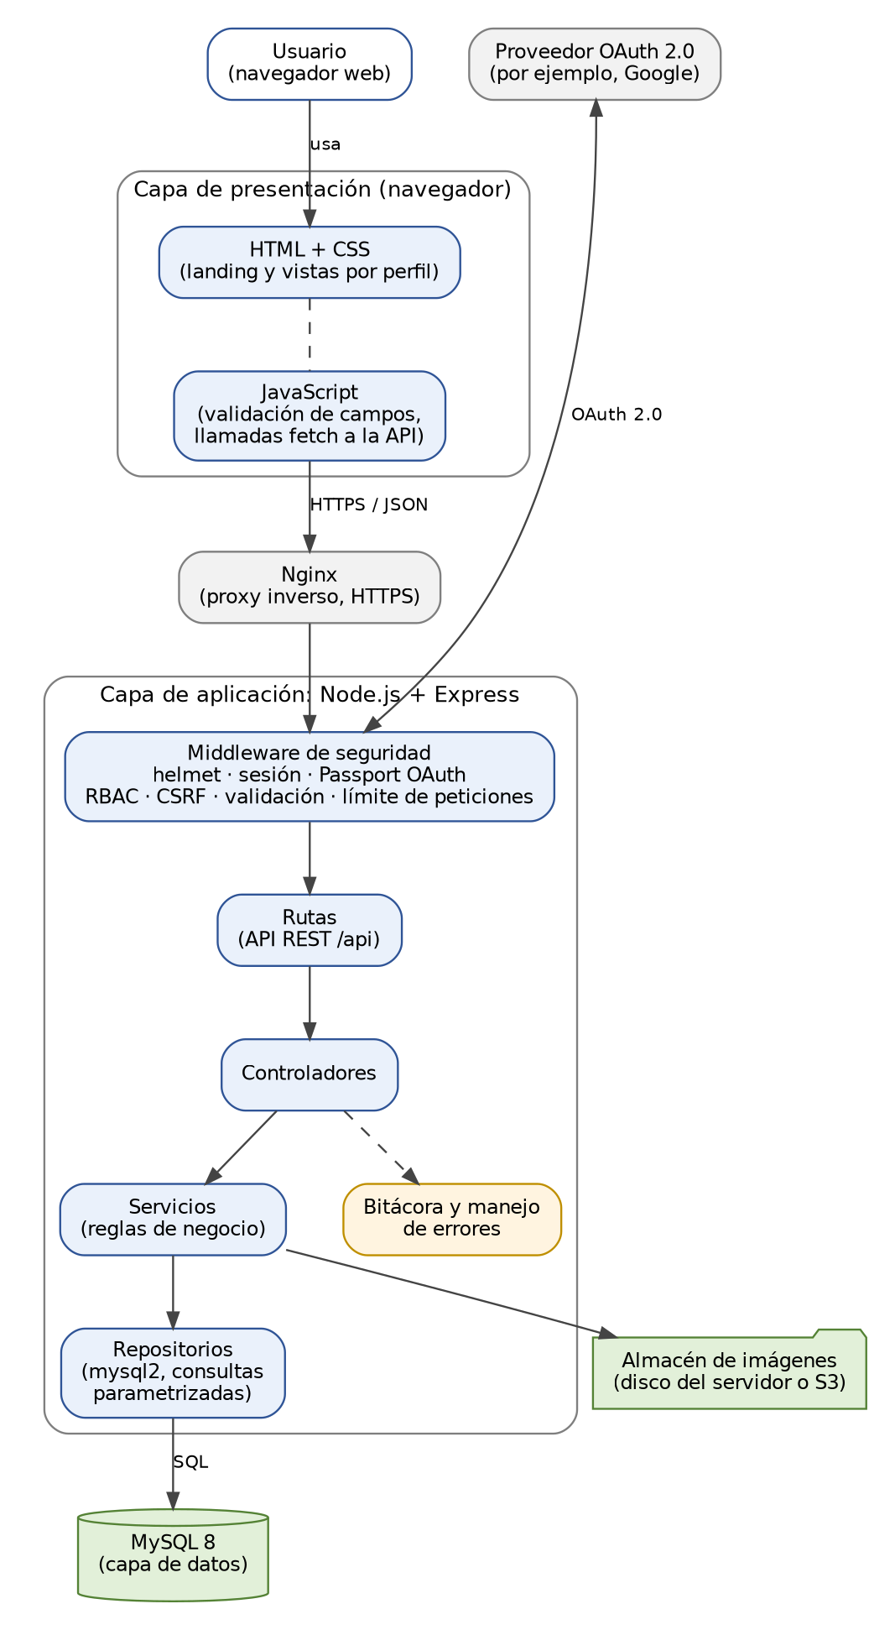
Figura 1. Arquitectura lógica del sistema.

3.3 Componentes de la capa de aplicación
Componente | Responsabilidad
Middleware | Aplica las cabeceras de seguridad, gestiona la sesión y la autenticación OAuth, verifica el perfil del usuario (control de acceso), comprueba el token CSRF, valida los datos de entrada y limita las peticiones.
Rutas | Definen los endpoints de la API y asocian a cada uno su middleware y su controlador.
Controladores | Reciben la petición, invocan a los servicios y devuelven la respuesta HTTP. No contienen reglas de negocio.
Servicios | Concentran las reglas de negocio: validar existencias, calcular totales, avanzar el estatus de un pedido, verificar la compra previa y coordinar transacciones.
Repositorios | Ejecutan las consultas SQL parametrizadas. Son la única capa que se comunica con MySQL.
Bitácora y errores | Registran los eventos relevantes y devuelven mensajes de error genéricos, sin rutas ni trazas internas (RF-07, RNF-10).

3.4 Flujo de la compra (CU-17)
La compra es la operación más delicada porque afecta pedidos y stock. El servicio de pedidos la ejecuta dentro de una transacción para que nunca quede un pedido a medias (RNF-19):
- El cliente envía la dirección y el método de pago elegidos y confirma el pago.
- El servicio inicia una transacción y lee los productos del carrito con bloqueo de filas (SELECT ... FOR UPDATE).
- Si algún producto no tiene existencias suficientes, cancela la transacción y responde que no se cuenta con las unidades para cumplir el pedido, sin revelar el stock exacto.
- Crea el pedido en estatus «En proceso», con copia de la dirección y de los últimos cuatro dígitos de la tarjeta, y sus renglones con el precio vigente.
- Simula el pago; si se aprueba, cambia el pedido a «Pagada» y descuenta el stock.
- Vacía el carrito, confirma la transacción y registra el evento en la bitácora.

3.5 Seguridad en la arquitectura
RNF | Mecanismo
RNF-01 | Las contraseñas no se almacenan porque la identidad se delega en OAuth. Si en el futuro se agregaran contraseñas locales, se guardarían con bcrypt o Argon2.
RNF-02 | Nginx termina HTTPS con certificado TLS; las cookies llevan el atributo Secure y helmet activa HSTS.
RNF-03 | Todas las consultas de los repositorios usan parámetros; nunca se concatenan datos del usuario.
RNF-04 | El servidor sanitiza el texto capturado y el cliente lo inserta con textContent (no con innerHTML); helmet aplica una política de contenido (CSP).
RNF-05 | Las peticiones que modifican datos exigen un token CSRF, y las cookies usan SameSite.
RNF-06 | Cookies de sesión HttpOnly, Secure y SameSite, con expiración por inactividad y almacén de sesiones en MySQL.
RNF-07 | Cada ruta protegida pasa por un middleware que verifica el perfil en el servidor; ocultar opciones en la interfaz no es suficiente.
RNF-08 | El número de tarjeta se cifra con AES-256-GCM y la clave vive en una variable de entorno. Solo se muestran los últimos cuatro dígitos y el CVV ni se guarda ni se escribe en la bitácora.
RNF-09 | El registro muestra el aviso de privacidad. RFC y CURP solo los consulta su dueño y el administrador.
RNF-10 | Un manejador central de errores devuelve mensajes genéricos y deja el detalle solo en la bitácora del servidor.
RNF-11 | La tabla bitacora y el registro con winston guardan inicios de sesión, cambios de estatus y operaciones administrativas.
RNF-12 | express-rate-limit limita las peticiones en las rutas de autenticación; las cuentas con activo = 0 no pueden iniciar sesión.
RNF-13 | La aplicación se conecta con un usuario de MySQL que solo tiene SELECT, INSERT, UPDATE y DELETE sobre su base de datos.

Los secretos (claves de OAuth, clave de cifrado, credenciales de la base de datos y secreto de sesión) se guardan en variables de entorno. El archivo .env no se sube al repositorio; se incluye un .env.example sin valores reales.

3.6 Estructura del repositorio
tienda-web/
├── docs/ SRS, casos de uso, arquitectura y modelo de datos
├── database/
│ └── schema.sql esquema y datos iniciales
├── server/
│ ├── src/
│ │ ├── app.js configuración de Express
│ │ ├── config/ variables de entorno, base de datos, OAuth
│ │ ├── middleware/ sesión, roles, CSRF, validación, errores
│ │ ├── routes/ endpoints de la API
│ │ ├── controllers/
│ │ ├── services/ reglas de negocio
│ │ └── repositories/ consultas SQL
│ ├── tests/
│ │ ├── unit/
│ │ └── integration/
│ ├── uploads/ imágenes en desarrollo (no se versiona)
│ ├── .env.example
│ └── package.json
├── client/
│ ├── index.html landing page
│ ├── css/
│ ├── js/ api.js, validaciones.js, módulos por vista
│ └── pages/ admin/, cliente/ e inventarios/
└── README.md

3.7 API REST
Todos los endpoints cuelgan de /api, reciben y devuelven JSON, y verifican el perfil del usuario en el servidor. La columna de casos de uso indica el requerimiento que atiende cada ruta.
Método | Ruta | Perfiles | Casos de uso
GET | /api/auth/google | Público | CU-02, CU-11
GET | /api/auth/google/callback | Público | CU-02, CU-11
POST | /api/auth/registro | Visitante con identidad OAuth | CU-11
GET | /api/auth/sesion | Autenticados | CU-02
POST | /api/auth/logout | Autenticados | CU-03
GET, POST | /api/usuarios | Administrador | CU-05
GET, PUT, DELETE | /api/usuarios/:id | Administrador | CU-05
GET | /api/categorias | Autenticados | CU-06, CU-15
POST, PUT, DELETE | /api/categorias[/:id] | Administrador | CU-08
GET | /api/paises | Autenticados | CU-12
POST, PUT, DELETE | /api/paises[/:id] | Administrador | CU-08
GET | /api/productos?categoria=&q= | Autenticados | CU-14, CU-15, CU-21
GET | /api/productos/:id | Autenticados | CU-14
POST | /api/productos | Administrador | CU-06
PUT, DELETE | /api/productos/:id | Administrador | CU-06
PATCH | /api/productos/:id/precio | Administrador, Inventarios | CU-22
PATCH | /api/productos/:id/stock | Administrador, Inventarios | CU-23
PATCH | /api/productos/:id/entrega | Administrador | CU-09
POST | /api/productos/:id/imagenes | Administrador, Inventarios | CU-07
DELETE | /api/productos/:id/imagenes/:idImagen | Administrador, Inventarios | CU-07
PUT | /api/productos/:id/calificacion | Cliente | CU-19
GET | /api/productos/:id/recomendaciones | Autenticados | CU-20
POST | /api/productos/:id/recomendaciones | Cliente | CU-20
GET, POST | /api/mis-direcciones | Cliente | CU-12
PUT, DELETE | /api/mis-direcciones/:id | Cliente | CU-12
PATCH | /api/mis-direcciones/:id/principal | Cliente | CU-12
GET, POST | /api/mis-metodos-pago | Cliente | CU-13
PUT, DELETE | /api/mis-metodos-pago/:id | Cliente | CU-13
PATCH | /api/mis-metodos-pago/:id/principal | Cliente | CU-13
GET, POST | /api/carrito | Cliente | CU-16
PUT, DELETE | /api/carrito/:idProducto | Cliente | CU-16
POST | /api/pedidos | Cliente | CU-17
GET | /api/mis-pedidos[/:id] | Cliente | CU-18
GET | /api/pedidos?fecha=AAAA-MM-DD | Administrador, Inventarios | CU-24
PATCH | /api/pedidos/:id/estatus | Administrador, Inventarios | CU-25
GET | /api/reportes/ventas?mes=&dia= | Administrador | CU-10
GET | /api/notificaciones | Autenticados | CU-25

3.8 Ambientes y despliegue
Se manejan dos ambientes. El de desarrollo corre en el equipo del desarrollador con Node.js, una instancia local de MySQL y Git. El de pruebas o producción corre en un servidor en la nube independiente de cualquier IDE; como referencia se usa AWS, y los servicios equivalentes en GCP (Compute Engine y Cloud SQL) o Azure (máquina virtual y Azure Database for MySQL) sirven igual.
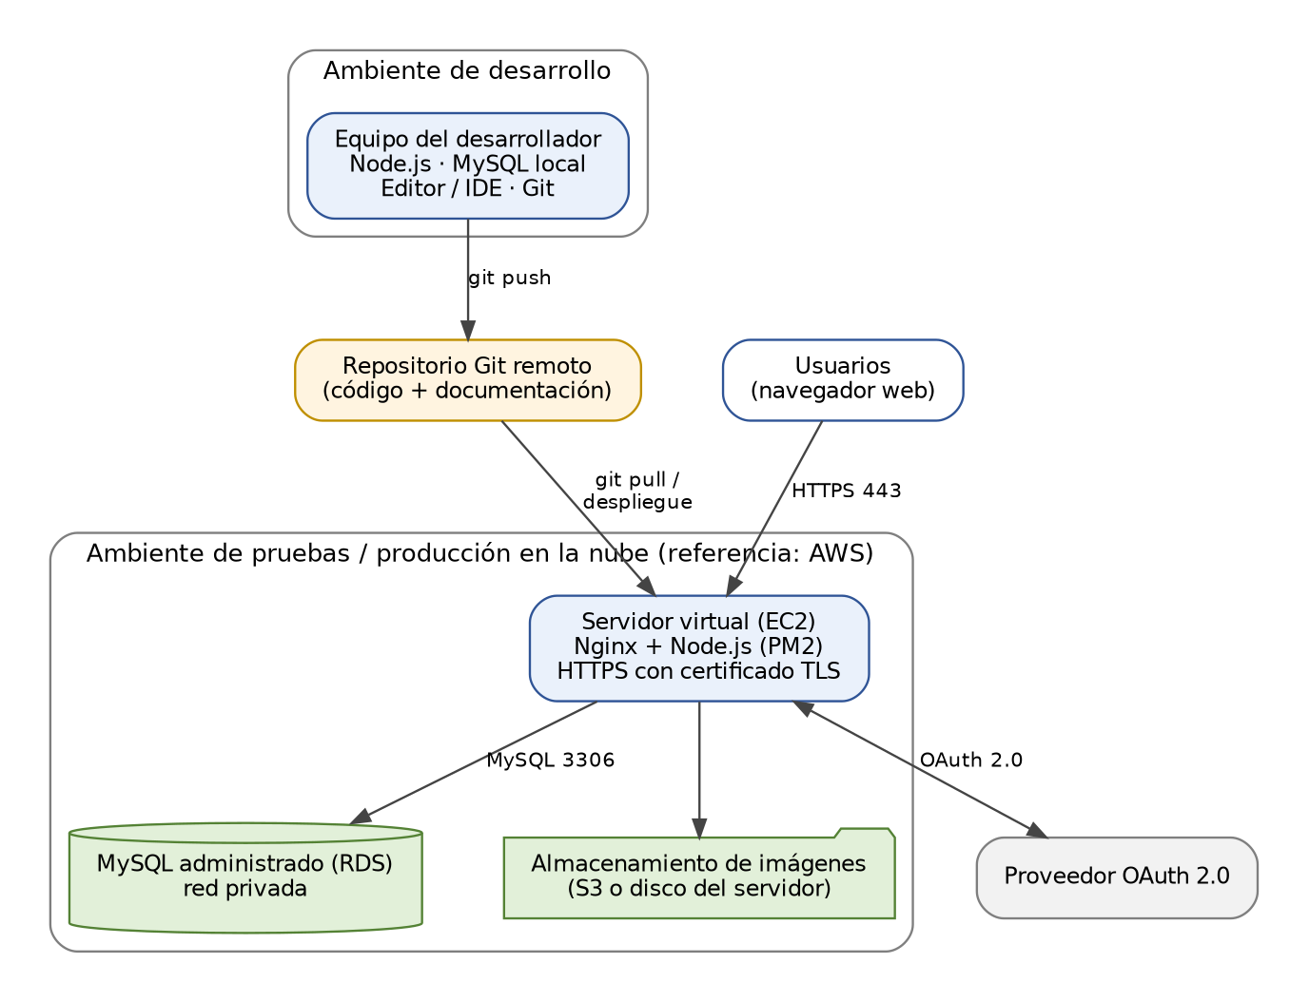
Figura 2. Ambientes y despliegue.
- El servidor virtual ejecuta Nginx como proxy inverso con HTTPS y la aplicación Node.js administrada con PM2.
- La base de datos MySQL se aloja en un servicio administrado y solo acepta conexiones desde la red privada del servidor.
- El despliegue se hace desde el repositorio Git (git pull) y las credenciales se configuran como variables de entorno en el servidor.
- La URL de redirección de OAuth se registra en el proveedor para cada ambiente.

3.9 Estrategia de pruebas
Nivel | Alcance | Herramienta | Ejemplos
Unitarias | Servicios y utilerías, con los repositorios simulados (mocks). | node:test | Cálculo del total, validación de stock, orden de los estatus, verificación de compra previa.
Integración | API completa contra una base de datos MySQL de pruebas, ejecutadas en el ambiente de pruebas en la nube. | node:test y Supertest | Compra completa, acceso denegado por perfil (403), calificar sin haber comprado, un solo método principal.
Aceptación | Recorrido de cada caso de uso por perfil. | Manual, con lista de verificación | Los 28 casos de uso del documento de casos de uso.

4. Modelo de datos

4.1 Visión general
El modelo es relacional y se implementa en MySQL 8.0 con InnoDB. Consta de 17 tablas agrupadas así:
- Usuarios y perfiles: roles, usuarios, clientes, direcciones, metodos_pago.
- Catálogo de productos: categorias, paises, productos, imagenes_producto, calificaciones, recomendaciones.
- Ventas: carrito_items, estatus_pedido, pedidos, pedido_detalle.
- Apoyo del sistema: notificaciones, bitacora.
Los catálogos categorias y paises son administrables con CRUD (RF-12). Los catálogos roles y estatus_pedido son fijos y solo se consultan, porque el código del sistema depende de sus valores. El script completo está en el archivo database/schema.sql. El script incluye además la tabla técnica sessions, que usa el almacén de sesiones de Express; se crea desde el script para que la aplicación no necesite permisos de creación de tablas (RNF-13).

4.2 Diagrama entidad-relación
El modelo se presenta en cuatro figuras: una vista general con las 17 tablas y sus relaciones, y tres diagramas detallados por grupo de tablas. En los diagramas detallados, las tablas en gris claro son referencias a tablas de otro grupo y solo muestran su llave primaria. Las patas de gallo indican el lado «muchos» de una relación y las barras el lado «uno».
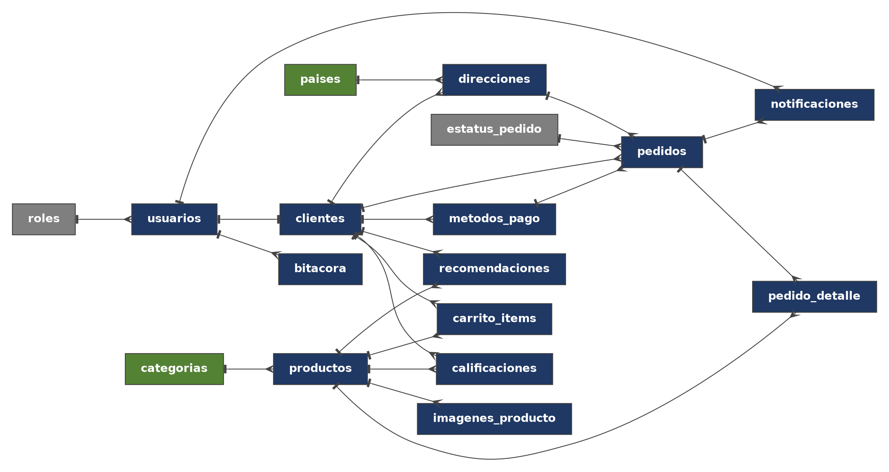
Figura 3. Vista general del modelo de datos.

Usuarios y perfiles
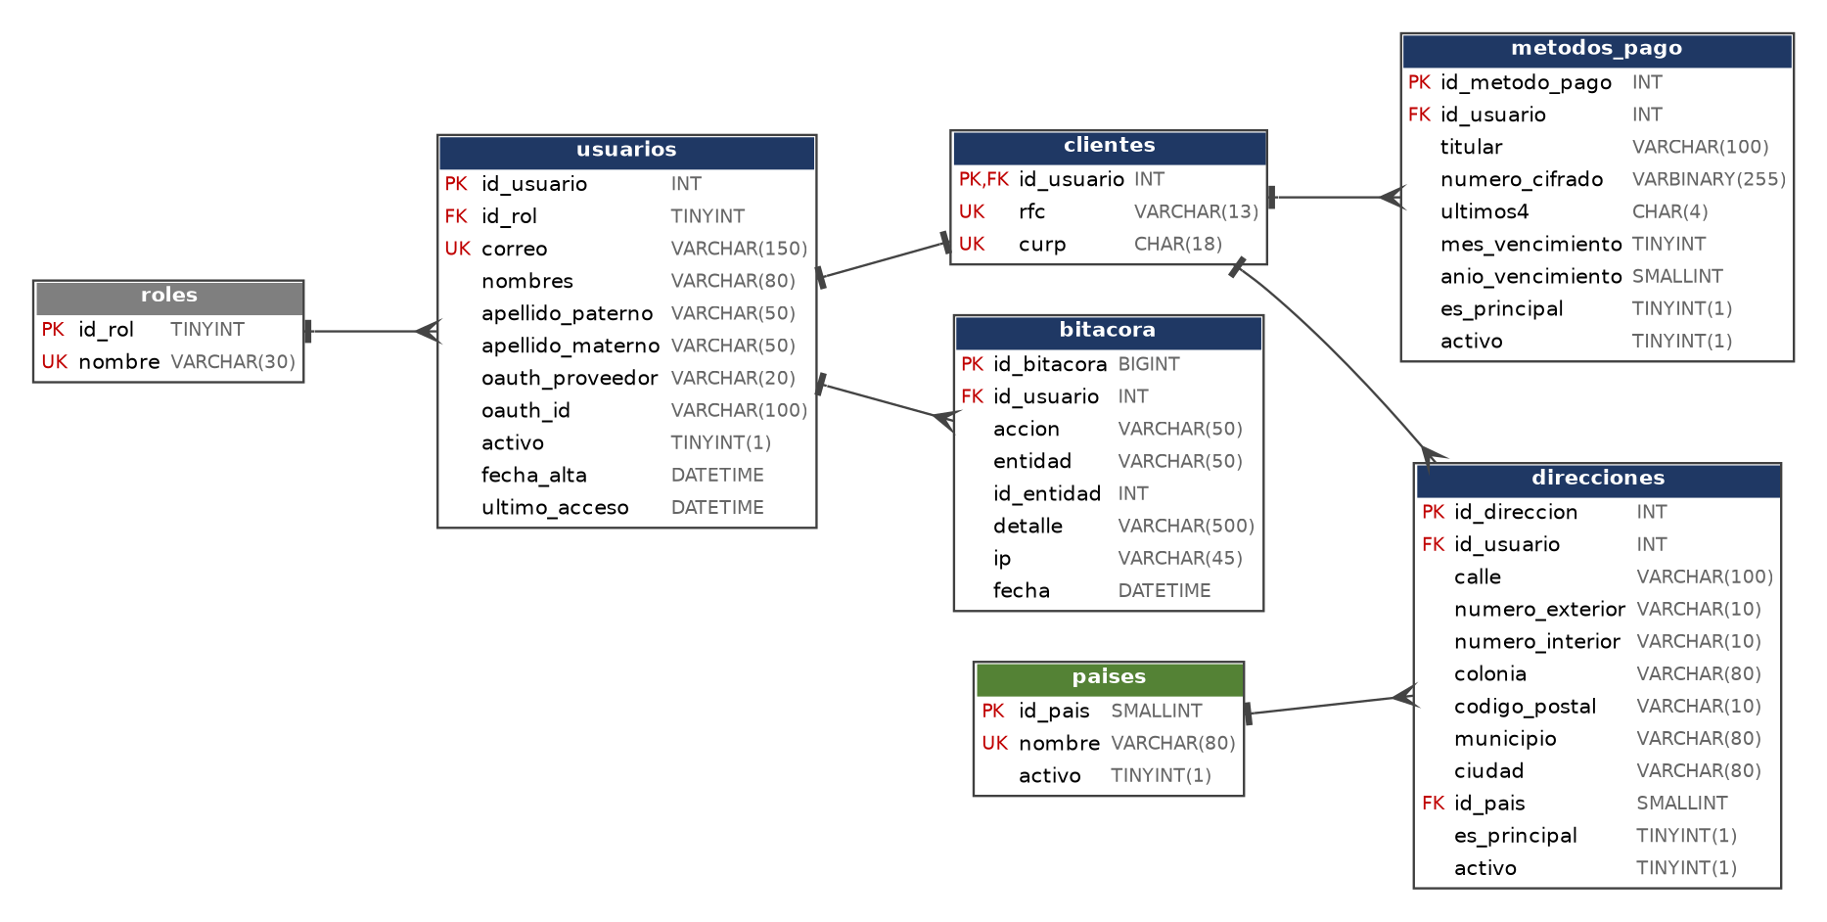
Figura 4. Modelo de datos: usuarios y perfiles.

Catálogo de productos
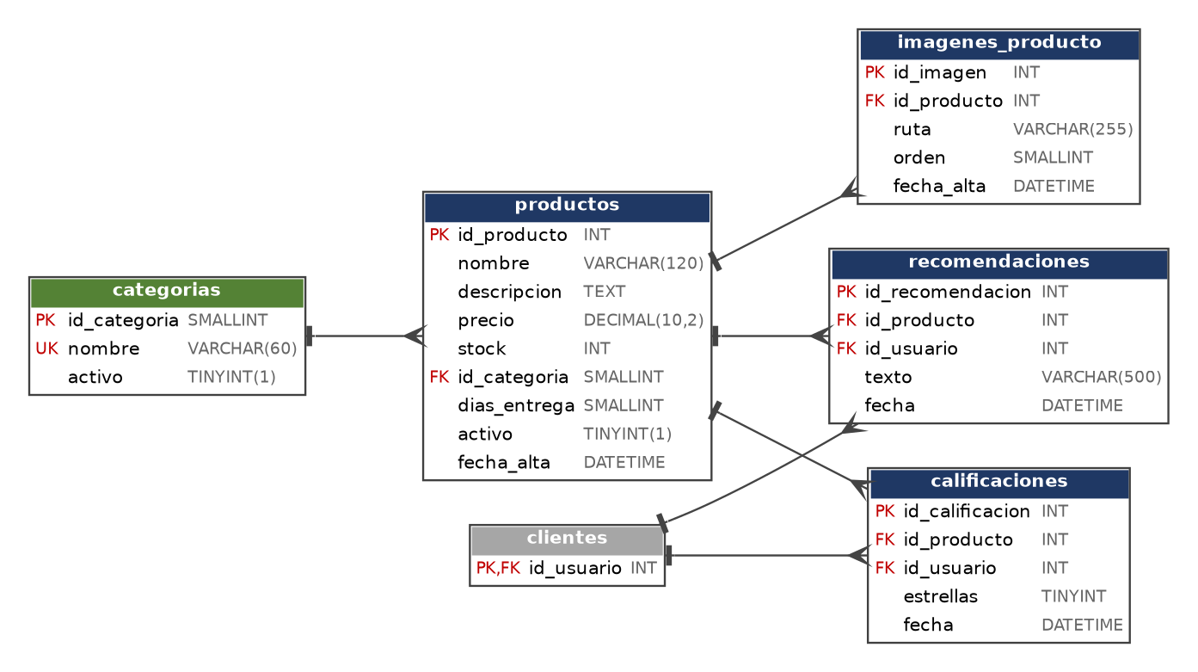
Figura 5. Modelo de datos: catálogo de productos.

Ventas y pedidos
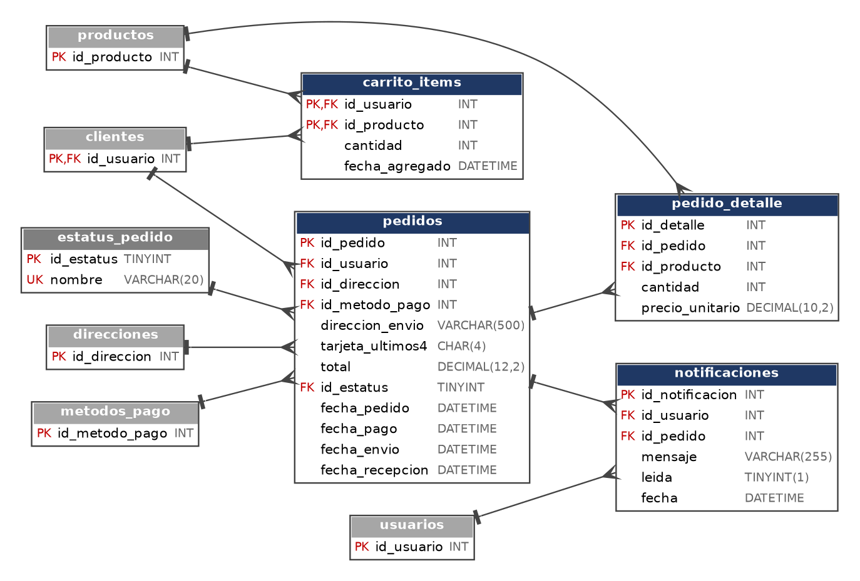
Figura 6. Modelo de datos: carrito, pedidos y notificaciones.

4.3 Diccionario de datos
PK: llave primaria. FK: llave foránea. UK: valor único. AI: autoincremental. Los tipos INT, SMALLINT, TINYINT y BIGINT se declaran sin signo (UNSIGNED) en el script.

4.3.1 roles
Catálogo fijo de perfiles del sistema. No es editable porque el código depende de sus valores.
Columna | Tipo | Restricciones | Descripción
id_rol | TINYINT | PK | Identificador del rol.
nombre | VARCHAR(30) | UK, NOT NULL | administrador, cliente o inventarios.

4.3.2 usuarios
Datos de identidad y perfil de todos los usuarios del sistema.
Columna | Tipo | Restricciones | Descripción
id_usuario | INT | PK, AI | Identificador del usuario.
id_rol | TINYINT | FK → roles, NOT NULL | Perfil del usuario.
correo | VARCHAR(150) | UK, NOT NULL | Correo verificado por OAuth; identifica al usuario al iniciar sesión.
nombres | VARCHAR(80) | NOT NULL | Nombre(s).
apellido_paterno | VARCHAR(50) | NOT NULL | Apellido paterno.
apellido_materno | VARCHAR(50) | NULL | Apellido materno (opcional para quien no lo tiene).
oauth_proveedor | VARCHAR(20) | NULL | Proveedor OAuth, por ejemplo google. Se llena en el primer inicio de sesión.
oauth_id | VARCHAR(100) | NULL | Identificador del usuario en el proveedor OAuth.
activo | TINYINT(1) | NOT NULL, def. 1 | 0 = cuenta deshabilitada (baja lógica).
fecha_alta | DATETIME | NOT NULL, def. actual | Fecha de creación de la cuenta.
ultimo_acceso | DATETIME | NULL | Fecha del último inicio de sesión.

4.3.3 clientes
Datos fiscales del cliente. Extiende a usuarios (relación 1 a 1).
Columna | Tipo | Restricciones | Descripción
id_usuario | INT | PK, FK → usuarios | Usuario al que pertenecen los datos.
rfc | VARCHAR(13) | UK, NOT NULL | Registro Federal de Contribuyentes.
curp | CHAR(18) | UK, NOT NULL | Clave Única de Registro de Población.

4.3.4 paises
Catálogo de países para las direcciones. Administrable (CRUD).
Columna | Tipo | Restricciones | Descripción
id_pais | SMALLINT | PK, AI | Identificador del país.
nombre | VARCHAR(80) | UK, NOT NULL | Nombre del país.
activo | TINYINT(1) | NOT NULL, def. 1 | 0 = no disponible para nuevas direcciones.

4.3.5 direcciones
Direcciones de entrega del cliente. Una de ellas puede ser la principal.
Columna | Tipo | Restricciones | Descripción
id_direccion | INT | PK, AI | Identificador de la dirección.
id_usuario | INT | FK → clientes, NOT NULL | Cliente dueño de la dirección.
calle | VARCHAR(100) | NOT NULL | Calle.
numero_exterior | VARCHAR(10) | NOT NULL | Número exterior.
numero_interior | VARCHAR(10) | NULL | Número interior (opcional).
colonia | VARCHAR(80) | NOT NULL | Colonia.
codigo_postal | VARCHAR(10) | NOT NULL | Código postal.
municipio | VARCHAR(80) | NOT NULL | Municipio.
ciudad | VARCHAR(80) | NOT NULL | Ciudad.
id_pais | SMALLINT | FK → paises, NOT NULL | País.
es_principal | TINYINT(1) | NOT NULL, def. 0 | 1 = dirección principal del cliente.
activo | TINYINT(1) | NOT NULL, def. 1 | 0 = eliminada por el cliente (baja lógica).
clave_principal | INT | Calculada | Columna calculada que garantiza una sola dirección principal por cliente.

4.3.6 metodos_pago
Métodos de pago del cliente. Uno de ellos puede ser el principal. No se almacena el CVV.
Columna | Tipo | Restricciones | Descripción
id_metodo_pago | INT | PK, AI | Identificador del método de pago.
id_usuario | INT | FK → clientes, NOT NULL | Cliente dueño del método de pago.
titular | VARCHAR(100) | NOT NULL | Nombre del titular de la tarjeta.
numero_cifrado | VARBINARY(255) | NOT NULL | Número de tarjeta cifrado desde la aplicación.
ultimos4 | CHAR(4) | NOT NULL | Últimos cuatro dígitos, para mostrarlos enmascarados.
mes_vencimiento | TINYINT | NOT NULL | Mes de vencimiento (1 a 12).
anio_vencimiento | SMALLINT | NOT NULL | Año de vencimiento (cuatro dígitos).
es_principal | TINYINT(1) | NOT NULL, def. 0 | 1 = método de pago principal del cliente.
activo | TINYINT(1) | NOT NULL, def. 1 | 0 = eliminado por el cliente (baja lógica).
clave_principal | INT | Calculada | Columna calculada que garantiza un solo método principal por cliente.

4.3.7 categorias
Catálogo de categorías de producto. Administrable (CRUD).
Columna | Tipo | Restricciones | Descripción
id_categoria | SMALLINT | PK, AI | Identificador de la categoría.
nombre | VARCHAR(60) | UK, NOT NULL | Nombre de la categoría.
activo | TINYINT(1) | NOT NULL, def. 1 | 0 = categoría dada de baja.

4.3.8 productos
Productos a la venta. El identificador es de uso interno del sistema.
Columna | Tipo | Restricciones | Descripción
id_producto | INT | PK, AI | Identificador interno del producto.
nombre | VARCHAR(120) | NOT NULL | Nombre del producto.
descripcion | TEXT | NULL | Descripción (opcional).
precio | DECIMAL(10,2) | NOT NULL | Precio unitario.
stock | INT | NOT NULL, def. 0 | Unidades disponibles. Nunca se muestra al cliente.
id_categoria | SMALLINT | FK → categorias, NOT NULL | Categoría del producto.
dias_entrega | SMALLINT | NULL | Estimado de entrega en días; la fecha aproximada se calcula a partir de la compra.
activo | TINYINT(1) | NOT NULL, def. 1 | 0 = producto inactivo (no se vende, se conserva el historial).
fecha_alta | DATETIME | NOT NULL, def. actual | Fecha de alta.

4.3.9 imagenes_producto
Imágenes de cada producto, sin límite de cantidad.
Columna | Tipo | Restricciones | Descripción
id_imagen | INT | PK, AI | Identificador de la imagen.
id_producto | INT | FK → productos, NOT NULL | Producto al que pertenece.
ruta | VARCHAR(255) | NOT NULL | Ruta o clave del archivo en el almacenamiento.
orden | SMALLINT | NOT NULL, def. 0 | Posición de la imagen en la galería.
fecha_alta | DATETIME | NOT NULL, def. actual | Fecha de carga.

4.3.10 calificaciones
Calificación de 0 a 5 estrellas. Una por cliente y producto.
Columna | Tipo | Restricciones | Descripción
id_calificacion | INT | PK, AI | Identificador de la calificación.
id_producto | INT | FK → productos, NOT NULL | Producto calificado.
id_usuario | INT | FK → clientes, NOT NULL | Cliente que califica.
estrellas | TINYINT | NOT NULL | Número de estrellas (0 a 5).
fecha | DATETIME | NOT NULL, def. actual | Fecha de la calificación.

4.3.11 recomendaciones
Recomendaciones (comentarios) que los clientes escriben sobre un producto comprado.
Columna | Tipo | Restricciones | Descripción
id_recomendacion | INT | PK, AI | Identificador de la recomendación.
id_producto | INT | FK → productos, NOT NULL | Producto recomendado.
id_usuario | INT | FK → clientes, NOT NULL | Cliente autor.
texto | VARCHAR(500) | NOT NULL | Texto de la recomendación (máximo 500 caracteres).
fecha | DATETIME | NOT NULL, def. actual | Fecha de captura.

4.3.12 carrito_items
Contenido del carrito de cada cliente. Un renglón por producto.
Columna | Tipo | Restricciones | Descripción
id_usuario | INT | PK, FK → clientes | Cliente dueño del carrito.
id_producto | INT | PK, FK → productos | Producto agregado.
cantidad | INT | NOT NULL | Unidades del producto (mayor que cero).
fecha_agregado | DATETIME | NOT NULL, def. actual | Fecha en que se agregó.

4.3.13 estatus_pedido
Catálogo fijo de estatus de pedido. No es editable porque el flujo del sistema depende de él.
Columna | Tipo | Restricciones | Descripción
id_estatus | TINYINT | PK | Identificador del estatus (1 a 4, en orden de avance).
nombre | VARCHAR(20) | UK, NOT NULL | En proceso, Pagada, Enviado o Recibido.

4.3.14 pedidos
Pedidos generados por los clientes. Guarda una copia de la dirección y de la tarjeta usadas.
Columna | Tipo | Restricciones | Descripción
id_pedido | INT | PK, AI | Número de pedido.
id_usuario | INT | FK → clientes, NOT NULL | Cliente que compra.
id_direccion | INT | FK → direcciones, NULL | Dirección elegida (referencia).
id_metodo_pago | INT | FK → metodos_pago, NULL | Método de pago elegido (referencia).
direccion_envio | VARCHAR(500) | NOT NULL | Dirección completa al momento de la compra.
tarjeta_ultimos4 | CHAR(4) | NOT NULL | Últimos cuatro dígitos de la tarjeta usada.
total | DECIMAL(12,2) | NOT NULL | Importe total del pedido.
id_estatus | TINYINT | FK → estatus_pedido, NOT NULL, def. 1 | Estatus actual.
fecha_pedido | DATETIME | NOT NULL, def. actual | Fecha en que se generó.
fecha_pago | DATETIME | NULL | Fecha de confirmación del pago.
fecha_envio | DATETIME | NULL | Fecha en que pasó a Enviado.
fecha_recepcion | DATETIME | NULL | Fecha en que pasó a Recibido.

4.3.15 pedido_detalle
Productos de cada pedido, con el precio vigente al momento de la compra.
Columna | Tipo | Restricciones | Descripción
id_detalle | INT | PK, AI | Identificador del renglón.
id_pedido | INT | FK → pedidos, NOT NULL | Pedido al que pertenece.
id_producto | INT | FK → productos, NOT NULL | Producto comprado.
cantidad | INT | NOT NULL | Unidades compradas.
precio_unitario | DECIMAL(10,2) | NOT NULL | Precio por unidad al momento de la compra.

4.3.16 notificaciones
Avisos al usuario, como la notificación de envío de un pedido.
Columna | Tipo | Restricciones | Descripción
id_notificacion | INT | PK, AI | Identificador de la notificación.
id_usuario | INT | FK → usuarios, NOT NULL | Usuario que la recibe.
id_pedido | INT | FK → pedidos, NULL | Pedido relacionado.
mensaje | VARCHAR(255) | NOT NULL | Texto del aviso.
leida | TINYINT(1) | NOT NULL, def. 0 | 1 = ya fue leída.
fecha | DATETIME | NOT NULL, def. actual | Fecha del aviso.

4.3.17 bitacora
Registro de eventos relevantes: inicios de sesión, cambios de estatus y operaciones administrativas.
Columna | Tipo | Restricciones | Descripción
id_bitacora | BIGINT | PK, AI | Identificador del evento.
id_usuario | INT | FK → usuarios, NULL | Usuario que realizó la acción (vacío en eventos anónimos).
accion | VARCHAR(50) | NOT NULL | Acción registrada, por ejemplo inicio_sesion.
entidad | VARCHAR(50) | NULL | Tabla o concepto afectado.
id_entidad | INT | NULL | Identificador del registro afectado.
detalle | VARCHAR(500) | NULL | Detalle, por ejemplo valor anterior y nuevo.
ip | VARCHAR(45) | NULL | Dirección IP de origen.
fecha | DATETIME | NOT NULL, def. actual | Fecha y hora del evento.

4.4 Reglas de integridad y decisiones de diseño
- Bajas lógicas: usuarios, productos, categorías, países, direcciones y métodos de pago no se borran físicamente; se marcan con activo = 0 para conservar el historial de pedidos.
- Principal único: en direcciones y metodos_pago, una columna calculada junto con un índice único garantiza que cada cliente tenga como máximo una dirección y un método de pago principales.
- Copia en el pedido: pedidos guarda la dirección completa y los últimos cuatro dígitos de la tarjeta, y pedido_detalle guarda el precio unitario, de modo que el pedido no cambia si el cliente edita sus datos o el administrador cambia un precio.
- Tarjetas: el número se guarda cifrado, se muestra enmascarado y el CVV no tiene columna en la base de datos.
- Stock: se valida y se descuenta dentro de una transacción con bloqueo de filas para evitar ventas de más; la columna es sin signo y no admite valores negativos. Nunca se incluye en las respuestas de la API para el cliente.
- Calificaciones: una por cliente y producto, con un valor entre 0 y 5 (restricción CHECK). Recomendaciones y calificaciones solo se aceptan si existe un pedido «Recibido» del cliente con ese producto.
- Estimado de entrega: se guarda en días por producto; la fecha aproximada se calcula sumando esos días a la fecha de compra.
- Imágenes: los archivos viven fuera de la base de datos y solo se guarda su ruta, sin límite de imágenes por producto.
- Restricciones CHECK: requieren MySQL 8.0.16 o superior para aplicarse.

4.5 Consultas clave
Categoría más vendida por mes (CU-10), usando la vista vw_ventas_categoria_mes del script:
SELECT mes, categoria, unidades
FROM (SELECT v.*,
RANK() OVER (PARTITION BY mes ORDER BY unidades DESC) AS pos
FROM vw_ventas_categoria_mes v) t
WHERE pos = 1
ORDER BY mes;

Verificación de compra previa antes de calificar o recomendar (CU-27):
SELECT 1
FROM pedidos p
JOIN pedido_detalle d ON d.id_pedido = p.id_pedido
WHERE p.id_usuario = ? AND d.id_producto = ? AND p.id_estatus = 4
LIMIT 1;

Bloqueo de las existencias al generar un pedido (CU-17):
SELECT pr.id_producto, pr.stock, ci.cantidad
FROM carrito_items ci
JOIN productos pr ON pr.id_producto = ci.id_producto
WHERE ci.id_usuario = ? AND pr.activo = 1
FOR UPDATE;

